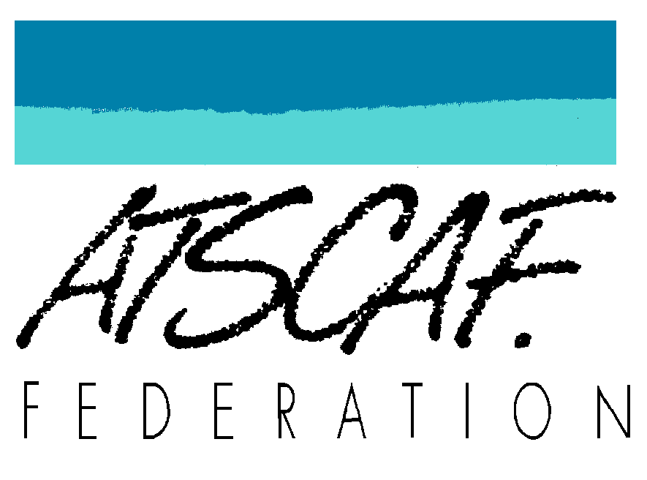 | FICHE DE RESERVATION  31 ^{ème} Trophée de Course à pied du 25 au 27 avril 2025 à Seignosse  A.T.S.C.A.F. de ……………………………………………………………  Nom, adresse administrative, N° de téléphone, e-mail, du responsable de la délégation  ……………………………………………………………………………. | Visa du président de l'association  (Nom et prénom)  Signature obligatoire  pour prise en compte de l'inscription
ATTESTATION MEDICALE : Chaque compétiteur doit obligatoirement joindre au moment de son inscription un certificat PPS (Parcours Personnel de Santé) datant de moins de 3 mois à la date de la compétition ou une photocopie de sa licence de la Fédération française d’athlétisme en cours de validité pour la discipline concernée.
COMPOSITION DE LA DELEGATION
F ou AD ou NFou A (∗) | NOM Prénom | Coordonnées administratives complètes  (TRES IMPORTANT) | Sexe | Année Naiss. | N° de Carte ATSCAF | Licencié Fédération,  Non licencié | TAILLE TEE-SHIRT
F ou AD ou NFou A (∗) | NOM Prénom | N° de tel portable et Mail indispensables
(∗) F=Financiers coureurs, AD=ayant-droits, NF=non financiers coureurs et A=accompagnateurs non coureurs

 |  | Studio (1 occupant) | F2 (2 pers mini) | F3(3 pers mini) | Villa (4 pers mini)
Tarif financier et ayant droit : | - Choix du logement | 220 € X ……... | 180€ X ….. | 180€ X ….. | 180€ X …..
Tarif non financier | - Choix du logement | 280 € X ………. | 240 € X ….. | 240 € X ….. | 240 € X …..
Tarif accompagnateur | - Choix du logement | 310 € X ……... | 270 € X … | 270 € X … | 270 € X …
 | TOTAL

TOTAL général : …………. €
Fiche à retourner avant le 04 avril 2025 à l’ATSCAF Fédérale - Secteur des Sports – 41Bd Vincent Auriol – 75703 Paris cedex 13 accompagnée du règlement financier et du certificat PPS ou licence FFA

